-Бык! Постой, Бык!
- Привет, Ходуля!
- Отстань, Рыжий!
- Косой, шапку забыл!
- Заикашка, дай задачку списать!
Я попала в недобрую сказку, где живут некрасивые звери и разговаривают человеческими голосами. А ведь это не сказка. Обыкновенный коридор. Перемена тоже обыкновенная. А Бык – просто ученик по фамилии Быков; Ходуля – высокая девочка.
Клички придумывают злые и недобрые люди, которым доставляет удовольствие делать больно другим.
Что такое «Я»? «Я» - это Семёнов, Петров, Галя, Юра. А если у « Я» нет названия, то оно вроде исчезает. Поэтому люди всегда берегли своё имя и старались сделать так, чтобы оно жило как можно дольше.
Опозорен человек - опозорено его имя, уважают человека – и его имя в почёте. Посмеяться над именем – значит обидеть владельца. Воспитанный человек старается не исказить нечаянно чужое имя и уж не уродует его нарочно. Смеяться над чьим – то именем, превращать его в предмет шутки может только не умный человек.

Некоторые дети хотят показаться взрослыми и пробуют курить, пить вино. Встречаются и те, кто пробует наркотики. Это очень вредные затеи. Ведь привыкнуть к плохому легко. Гораздо труднее потом избавиться от опасной привычки.
Многие школьники курят не потому, что им нравится курить, а потому, что хотят показаться взрослее. Не у каждого хватает сил проявить характер и отказаться от сигареты в курящей компании.
Взаимодействуя с различными органами и системами организма человека, алкоголь становится активным участником обмена веществ, организм постепенно привыкает к алкоголю и требует его всё больше и больше. Возникает зависимость от алкоголя, приводящая к болезни – алкоголизму. Так постепенно алкоголь опутывает ум и волю человека, а опутав – держит крепко. Алкоголь – это средство, которое способно человека разумного превратить в безрассудное существо. Разрушение личности у взрослого, злоупотребляющего алкоголем, происходит в среднем через 10 лет, в то же время у ребёнка такие изменения происходят через 3-4 года.
Наркотики часто называют «белой смертью». Чем раньше человек привыкает к ним, тем быстрее он умирает. Хронические наркоманы вообще живут мало. Наркотики полностью высасывают из человека все его силы. Нет никакой смелости в том, чтобы пробовать наркотики. А вот если человек сумел в компании отказаться, значит, у него действительно есть смелость и воля.
Каждый – хозяин своей жизни и здоровья. За вас вашу жизнь не проживут ни родители, ни учителя, ни кто-нибудь другой. Как каждый из вас решил, так всё и будет. Пословица гласит: «Живи разумом, так и лекаря не надо».

День Конституции – 12 декабря – является важным государственным праздником России. Современная Конституция, принятая 12 декабря 1993 года, является ядром всей правовой системы России, прочным фундаментом демократического развития Российского государства, определяет смысл и содержание других законов.
Действующей Конституции предшествовала принятая в 1918 году Конституция РСФСР и первая Конституция СССР, принятая в 1924 году. Затем на смену пришли Конституция 1936 года и Конституция 1977 года, существовавшая до распада Советского Союза.

Традиционно в преддверии Дня Конституции учащиеся младших классов познакомились с символами государства, сводом его законов, понятиями « гражданин», « гражданственность».
В 2 – 4 классах прошёл классный час « Я – гражданин ». Ученики подобрали загадки и пословицы о Родине, разучили Гимн России. В конце занятия выполнили поделку
« Флаг России».

Длительная работа за компьютером негативно сказывается на многих функциях нашего организма: высшей нервной деятельности, эндокринной, иммунной и репродуктивной системах, на зрении и костно-мышечном аппарате человека... Что это может означать для простого человека? Все что угодно! От испорченного зрения до варикозного расширения вен на ногах.
Итак, семь основных правил при работе за компьютером:
· При слабом зрении садиться за компьютер можно только в очках.
· Соблюдать расстояние от глаз до экрана (50-70 см).
· Делать перерывы в работе и гимнастику для глаз через каждые 15-25 минут работы перед монитором.
· Соблюдать правильную рабочую позу.
· Не работать на компьютере в темноте.
· Следить за содержательной стороной игр и программ.
· После занятий умыться прохладной водой.
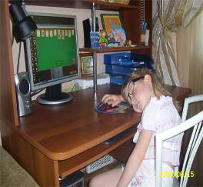
Компьютер может стать другом, заклятым врагом, может помочь в беде, а может добавить кучу проблем, может помочь найти единомышленников, а может привести к одиночеству

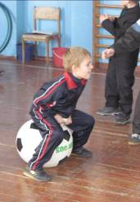
В нашей небольшой сельской школе традиционными стали предметные недели. И вот с 29 ноября по 4 декабря прошла неделя физкультуры. Сколько радостных впечатлений осталось у всех ребят от мероприятий, которые провел Ключевский Н.И. Каждый ее день учащиеся были участниками или зрителями спортивных состязаний, конкурсов, соревнований.
В понедельник ученики начальной школы приняли участие в викторине «Азбука здоровья» (по формированию ЗОЖ) с элементами состязаний.
Оказалось, что самые-самые спортивные ребята учатся в 1- 4 классах.
Во вторник для ребят 5-11 класса тоже прошли спортивные викторины. Они продемонстрировали хорошую теоретическую подготовку, силу воли, мужество и огромное желание победить. Лучшим футбольным знатоком был признан ученик 8 класса Суханов Андрей.
Во вторник и среду состоялись соревнования по волейболу среди сборных команд 8-11 классов. Конечно, каждой команде хотелось выиграть. Но те, кто проиграл, ничуть не огорчились. Победителем стала команда 9 класса (капитан Мерзликин Егор).
1-4 классы стали участниками конкурса «Веселые старты», который был организован для них в среду. В захватывающей борьбе победила «Дружба».
Четверг - день, когда мы болели за наших футболистов. Свою хорошую техническую и тактическую подготовку показали команды 5-8 классов. Победа далась нелегко, соперники были сильными и хорошо сыгранными. Первое место заняла команда 6 класса.
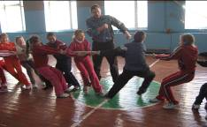
В пятницу и субботу на втором этаже проходил турнир по настольному теннису среди мальчиков и девочек 6-11 классов. Задача оказалась не из простых, потому что каждому участнику предстояло сразиться более чем с десятью соперниками. Чудеса силы и ловкости продемонстрировали Фадеева Татьяна, Карцева Анжела, Мерзликина Мария и Мухортов Алексей, Ключевский Евгений и Мерзликин Егор.
Закончилась неделя физкультуры, но мы верим, что на этом не закончится и не иссякнет любовь детей к физкультуре и спорту, которые дают нам здоровье, заряд силы, энергии, тонус и хорошее настроение

В начале декабря в школьной библиотеке прошла викторина «В гостях у сказки», в которой участвовали учащиеся 2 и 4 классов.
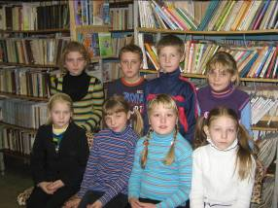
От 2 класса участвовали две команды «Колобки» (Потапова Наталья, Карцева София, Комарова Ангелина и Путинцев Иван) и «Следопыты» (Жеребчикова Виктория, Бутырская Анастасия, Панферов Дмитрий Гущина Алина). В викторине было несколько этапов: «Разминка» (команде нужно ответить на вопросы по русским народным сказкам), «Заморочки из бочки» (по сказкам А.С. Пушкина, Ш. Перро, К. Чуковского, С. Маршака, А. Барто, Ершова), «Темная лошадка» (по произведениям Э. Успенского), «Продолжи дальше…» (продолжить название сказки). Победителем стала команда «Колобки». Она выиграла со счетом 29 : 28,5. Разница в счете очень маленькая, так что поздравляем обе команды.

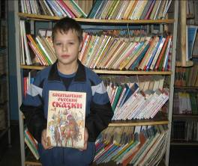
В четвертом классе участвовали такие персонажи: Кощей Бессмертный (Ряховский Алексей), Василиса Прекрасная (Объедкова Маргарита), Золушка (Суханова Ольга). На первом этапе викторины лидировала Василиса Прекрасная, но в дальнейшем взяли инициативу в свои руки Золушка и Кощей Бессмертный. Он и стал знатоком сказок. Алексей набрал 19 баллов, Ольга – 16,5 и Маргарита – 15,5.

